INTRODUCTION A LA MECANIQUE DU VOL

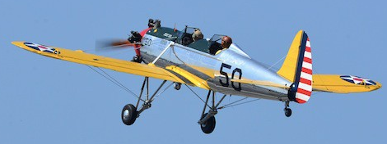
Introduction à la mécanique du vol

1. Portance et traînée.

1.1 Résultante aérodynamique.

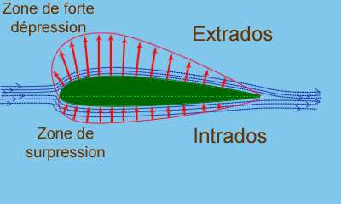
La vitesse d’un avion crée un vent apparent et donc un écoulement d'air sur ses surfaces et, en particulier, sur ses ailes. Le comportement de ces écoulements d’air sur le profil d'une aile est représenté sur la figure 1. Sur la partie inférieure de l'aile, l'intrados, les écoulements sont ralentis, l'air est comprimé et il se forme une zone de surpression. Inversement, sur la partie supérieure de l’aile, l'extrados, les écoulements s'accélèrent, l'air est plaqué sur la surface (on dit qu'il colle à l'extrados) et il se forme une zone de dépression. La forme du profil de l'aile crée une zone de dépression plus importante que la zone de surpression. L'effet d'aspiration est donc plus important que l’effet de poussée.
Figure 1 : écoulements d’air autour d’une aile.

L'effet conjugué de l'aspiration sur l’extrados et de la poussée sur l’intrados crée un ensemble de forces perpendiculaires à la surface de l’aile. Par la suite, ces forces seront schématisées par un unique vecteur appelé résultante aérodynamique $\vec{R}$(figure 2).
Figure 2 : résultante aérodynamique sur Bf 109.
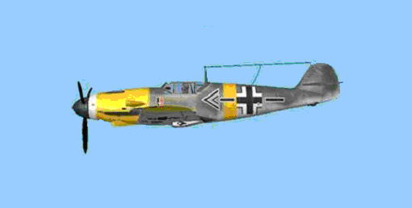
Figure 3 : forces en présence.

1.2 Forces en présence.

La résultante aérodynamique peut être décomposée comme $\vec{R} = \vec{\text{Rx}} + \vec{\text{Rz}}$ où $\vec{\text{Rz}}$ est la portance (perpendiculaire à la trajectoire de l’avion, n’échange pas d’énergie avec l’environnement) et $\vec{\text{Rx}}$ est la traînée (tangente à la trajectoire de l’avion, échange de l’énergie avec l’environnement). En vol stabilisé horizontal uniforme (vol horizontal sans modification de vitesse), la portance compense le poids $\vec{P}$ de l’avion et la traction $\vec{T}$ des hélices compensent la traînée (figure 3).

1.3 Cas des aéronefs non motorisés.

Pour les aéronefs non motorisés (planeurs, parapentes, … ), la trajectoire est descendante. En trajectoire rectiligne et vitesse constante, on aura $\text{Rz}$= P.cosβ et $\text{Rx}$= P.sinβ (avec P le poids de l’aéronef et β l’angle entre la trajectoire de l’aéronef et l’horizontale).

1.4 Le décrochage
α
Figure 4 : décrochage.

L'incidence α est l’angle entre la trajectoire de l’avion (donc aussi le vent apparent) et la corde de l’aile (ligne qui rejoint le bord d’attaque et le bord de fuite). Lorsque l'incidence devient trop importante, les écoulement supérieurs décollent de l'extrados, il se crée une zone de turbulences et l'effet d'aspiration est fortement réduit. La valeur de $\text{Rz}$chute et l'aile décroche (figure 4).
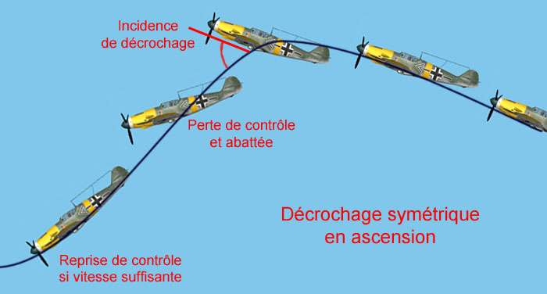
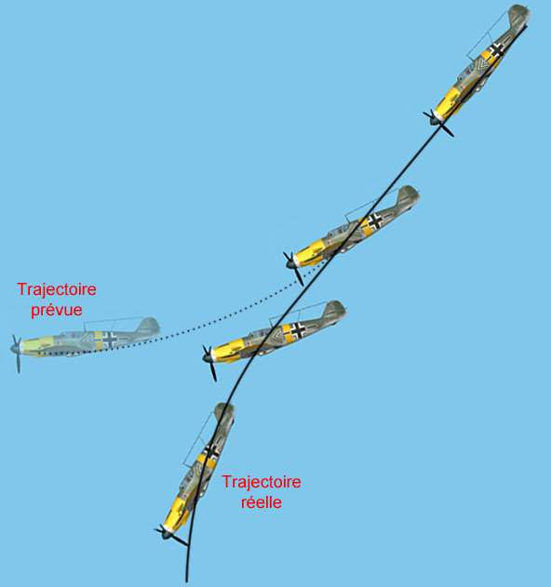
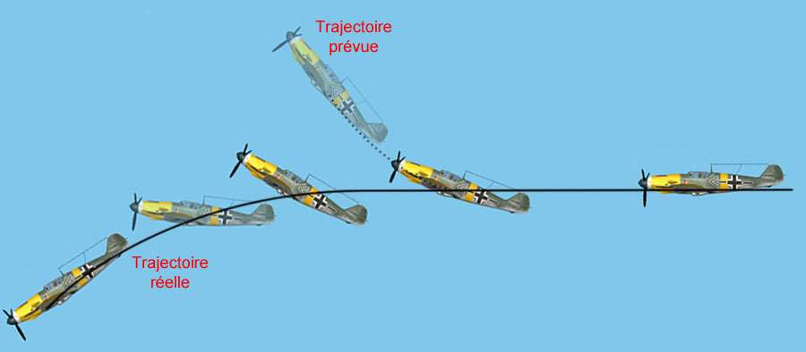
Ce type de décrochage, provoqué par une incidence trop importante, peut survenir pour diverses raisons : rafale de vent, demande d’un taux de montée trop important de la part du pilote (figure 5) ou même demande de ressource (changement de trajectoire) trop brusque (figures 6 et 7). C’est dans tous les cas un phénomène d’autant plus dangereux qu’il intervient proche du sol.
Figure 5 :
taux de montée trop important.
Figures 6 et 7 : demandes de ressource trop brusques.

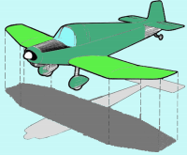
1.5 La polaire de l’avion
Figure 8 :
surface alaire d’un avion

La portance $\text{Rz}$et la traînée $\text{Rx}$s’expriment en fonction de divers paramètres physiques et de valeurs propres à l’avion :
$\text{Rz}$= 0,5.ρ.S.V².$\text{Cz}$ et $\text{Rx}$= 0,5.ρ.S.V².$\text{Cx}$ avec

ρ est la masse volumique de l’air (en kg/m³),
S est la surface alaire (en m², figure 8),
V est la vitesse de l’avion (en m/s),
$\text{Cz}$est le coefficient de portance et $\text{Cx}$est le coefficient de traînée (tout deux sans dimension).

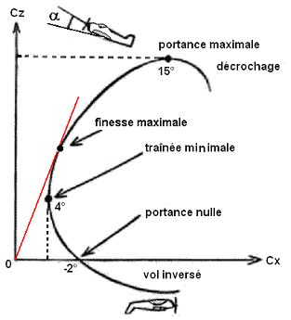
La caractéristique $\text{Cz}$= f($\text{Cx}$) paramétrée en α s’appelle la polaire : elle est unique pour une aile donnée mais un avion en a plusieurs (suivant la configuration du vol : volets rentrés ou sortis, train d’atterrissage rentré ou non, … ). Sur la polaire en figure 9 on repère des points caractéristiques : point de portance nulle, point de traînée minimale, point de portance maximale, zones de décrochage et de vol inversé. Le point de finesse maximale est particulièrement utile aux planeurs. La finesse est en effet le rapport $\text{Cz}$/$\text{Cx}$et on montre qu’en vol plané à vitesse et pente constante c’est aussi le rapport D / H (avec D la distance horizontale parcourue et H la hauteur perdue). 40 est une finesse normale pour un planeur.
Figure 9 :
polaire d’un avion (en configuration lisse).

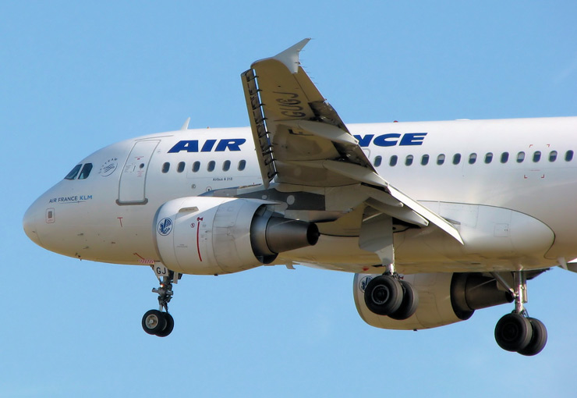
1.6 Décrochage à faible vitesse.
Figure 10 : volets et becs sur un A318
becs
volets
La formule $\text{Rz}$= 0,5.ρ.S.V².$\text{Cz}$ nous montre qu’une autre cause de décrochage peut-être une vitesse trop faible. C’est un phénomène, redoutable au décollage et à l’atterrissage, que l’on maîtrise grâce à l’ajout de dispositifs hypersustentateurs : volets de bord de fuite pour les avions légers ou volets de bords de fuites et becs de bord d’attaque pour les gros porteurs (figure 10).

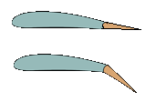
La sortie des volets (figure 11) et / ou des becs modifie la cambrure de l’aile et donc modifie ses caractéristiques ; en particulier augmentation des termes $\text{Cx}$et $\text{Cz}$. Cette propriété est exploitée pour améliorer la portance aux faibles vitesses au détriment de la traînée.
volet rentré

volet sorti

Figure 11 : profils d’aile
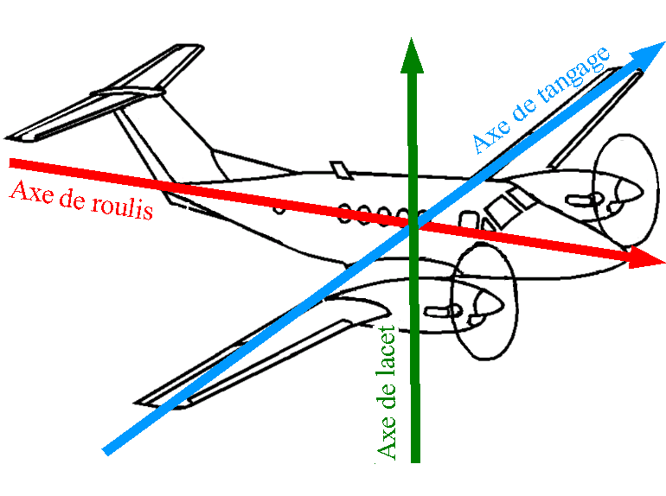
2. Les manœuvres de base.

Le pilote dispose de trois gouvernes pour faire pivoter l'avion autour de son centre de gravité CG. Chaque gouverne agit selon un axe de rotation :
- la gouverne de profondeur pour l'axe de tangage,
- les ailerons pour l'axe de roulis,
- la gouverne de direction pour l'axe de lacet.
Figure 12 : convention d’axe en aéronautique.
(voir figure 12 et annexe 1)
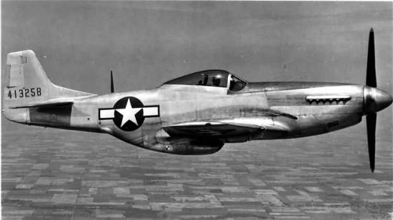
CG
2.1 Autour de l’axe de tangage.

Lorsque le pilote pousse sur le manche, la gouverne de profondeur de l’empennage horizontal bascule vers le bas. Ceci provoque une augmentation de la portance de l’empennage horizontal et fait pivoter l’appareil autour de son centre de gravité CG (figure 13) ; cette manœuvre permet donc de faire piquer l’appareil. L’action de tirer sur le manche, elle, permettra de faire cabrer l’appareil.
Figure 13 :
rotation suivant l’axe de tangage sur P51 Mustang.
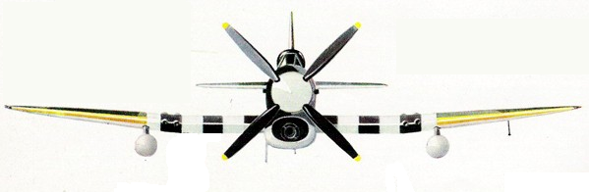
Figure 14 :
braquage différentiel des ailerons sur Hawker Tempest.
2.2 Autour de l’axe de roulis.

Lorsque le pilote pousse le manche à droite, il provoque un braquage différentiel des ailerons. L’aileron de la demi aile droite se lève provoquant ainsi une diminution de la portance sur cette demi aile. L’aileron de la demi aile gauche se baisse provoquant ainsi une augmentation de la portance sur cette demi aile. Cette manœuvre permet donc d’amorcer un virage vers la droite (figure 14). De façon symétrique, la poussée du manche à gauche permet d’amorcer un virage vers la gauche.
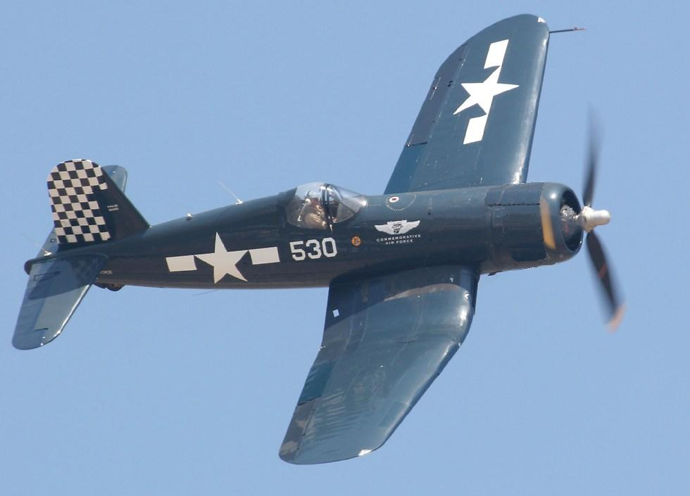
Figure 15 :
Corsair
2.3 Autour de l’axe de lacet.

L’action sur le palonnier permet de braquer la gouverne de direction (peinte en damier sur la figure 15). Le braquage à droite permet la rotation de l’avion vers la droite autour de l’axe de lacet et le braquage à gauche permet la rotation de l’avion vers la gauche autour de l’axe de lacet. Cette commande sert à maintenir la symétrie du vol c’est à dire faire en sorte que l’axe longitudinal de l’avion soit toujours le même que l’axe du vent apparent.

3. Equilibre longitudinal de l’avion.

3.1 Stabilité

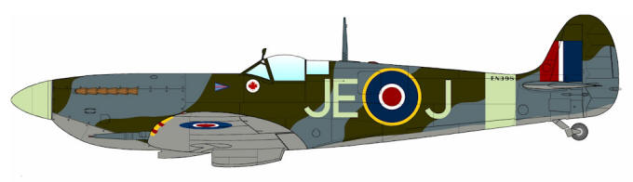
Le poids d’un avion s’applique au centre de gravité CG alors que la portance s’applique au centre de portance CP. Ces deux points sont distincts. Imaginons d’abord CP devant CG (figure 16). Le couple de forces ($\vec{\text{Rz}}$,$\vec{P}$) développe un moment qui fera cabrer l’appareil (on parle d’un moment cabreur). Si l’incidence α augmente, la portance $\vec{\text{Rz}}$augmente ce qui a pour effet d’augmenter α. Une perturbation sur α est amplifiée ; l’avion n’est pas stable et il ne peut pas voler. Imaginons maintenant CP derrière CG (figure 17). Le couple de forces ($\vec{\text{Rz}}$,$\vec{P}$) développe un moment qui fera piquer l’appareil (on parle d’un moment piqueur). Si l’incidence α augmente, la portance $\vec{\text{Rz}}$augmente ce qui a pour effet de diminuer α. Si l’incidence α diminue, la portance $\vec{\text{Rz}}$diminue ce qui a pour effet d’augmenter α. Une perturbation sur α est compensée ; l’avion est stable et peut voler. Le moment piqueur devra être compensé par l’empennage horizontal (figure 18). Remarquons que la traînée et la traction n’entrent pas dans ces raisonnements, leurs effets étant, en première approche, négligeables pour le problème posé. Remarquons aussi que ce raisonnement constitue une approche simplifiée qui pourrait laisser penser que l’empennage horizontal est toujours déportant ce qui n’est pas forcément le cas lorsque CP et CG sont très proches.
Figure 17 : Spitfire

Figure 18 : Spitfire

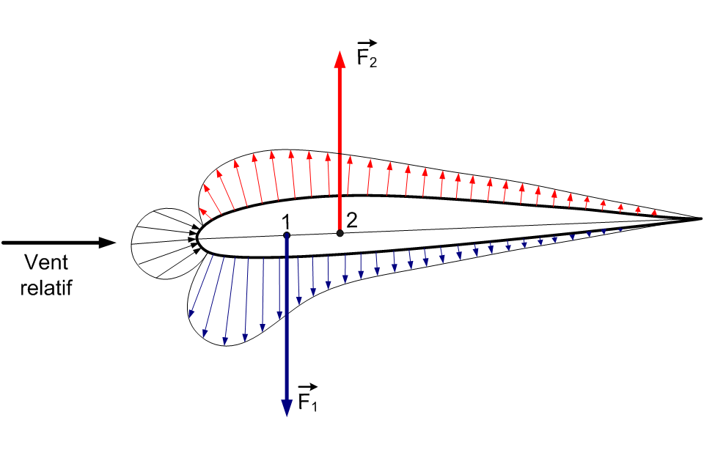
3.2 Foyer
Figure 19 :
profil d’aile à incidence de portance zéro.

Lorsque l’incidence α varie non seulement la portance varie en module mais son point d’application CP se déplace. On définit un nouveau point, le foyer, dont la position varie peu. Il va nous falloir analyser plus finement les phénomènes au niveau d’une aile.
La figure 19 présente la distribution de la pression sur un profil asymétrique à incidence de portance zéro (ici α ≈ -3°). Dans cette configuration très particulière, on retrouve une dépression à l’extrados et à l’intrados. La distribution des pressions sur ce profil non symétrique n'est pas la même à l'extrados et à l'intrados. Outre les efforts de cisaillement, un moment M₀ (ici piqueur) est engendré par le couple de forces ($\vec{F_{1}}$,$\vec{F_{2}}$) où $\vec{F_{1}}$est la résultante des forces de pression de l’intrados (s’applique au point de pression 1) et $\vec{F_{2}}$est la résultante des forces de pression de l’extrados (s’applique au point de pression 2). M₀ est appelé moment de portance nulle.
Quand on modifie l’incidence, les points 1 et 2 se déplacent sur la corde de l’aile ainsi que les valeurs F₁ et F₂ (pour les incidences de vol, $\vec{F_{1}}$ est dirigé vers le haut est traduit par F₁ négatif). Une portance est engendré dès que F₂ > F₁. Le foyer d’un profil est le point du profil pour lequel le moment est indépendant de l’angle d’incidence. C’est aussi le point d’application des variations de portance quand α varie. Il se situe environ à 25 % de la corde en partant du bord d’attaque. On définit de la même façon le foyer d’un avion complet. La stabilité longitudinale d’un avion nécessite que le foyer de l’avion complet se situe en arrière de son centre de gravité (en bleu sur la figure 20).
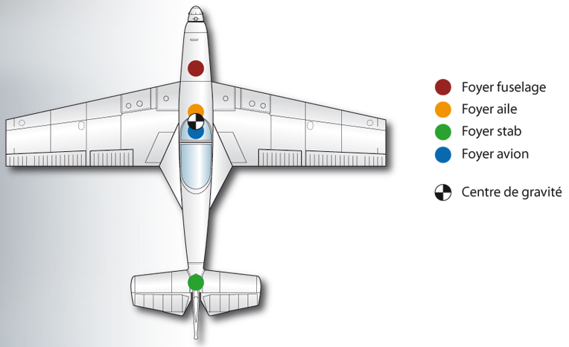
Figure 20 : foyers de chaque partie d’un avion et foyer global.

3.3 Plage de centrage.

Pour avoir une marge de sécurité, le foyer doit être suffisamment en arrière du point CG mais sans être trop éloignée à cause de la capacité limitée de l’empennage horizontal à compenser le moment piqueur. On doit donc trouver un compromis de sécurité au niveau de la distance relative entre CG et foyer. La position du centre de gravité d’un avion varie (nombre de passagers, bagages éventuels, carburant restant dans les réservoirs). Le chargement de l'avion doit être tel que le centre de gravité CG soit situé entre deux limites de sécurité : la limite de centrage avant et la limite de centrage arrière. L'espace compris entre ces deux limites s'appelle plage de centrage. Sur la figure 21, on précise la position du foyer F sur Cessna 152 (croix verte) et la plage de centrage P-de-C.
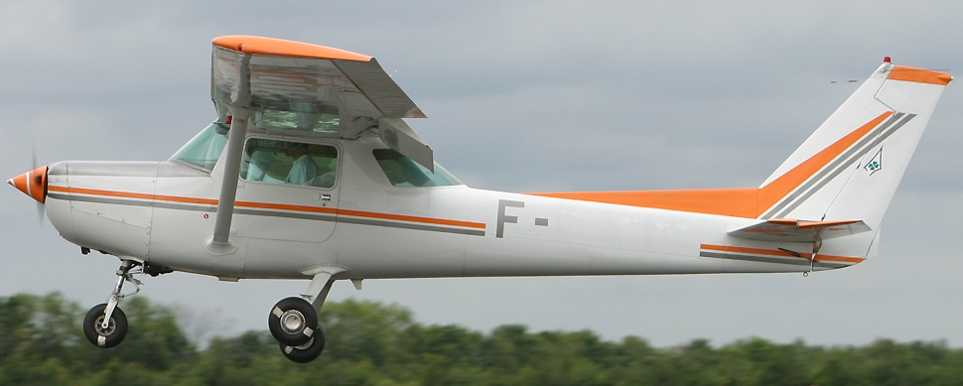
P-de-C

F
Figure 21 : plage de centrage sur Cessna 152

Lorsque le centre de gravité est proche de la limite de centrage avant, on dit que l’avion est centré avant, il est plus stable et moins maniable. Lorsque le centre de gravité est proche de la limite de centrage arrière, on dit que l’avion est centré arrière, il est plus maniable et moins stable.

3.4 Fiche de pesée et de centrage.

Les fabricants fournissent des fiches de pesée et de centrage qui permettent de vérifier que lors de la totalité d’un vol, le centre de gravité restera bien dans la plage de centrage. L’annexe 2 donne un exemple pour le vol d’un Cessna 152. Le décollage d’un avion ne devra jamais s’effectuer sans centrage correct.

CONCLUSION : Ce dossier présente quelques données essentielles à la compréhension de la mécanique du vol d’un avion mais n’est en aucun cas suffisant pour prétendre devenir pilote.
Annexe 1 (pages 8 & 9) : gouvernes et commandes associées, exemple du Robin DR400. Le manche (23) agit sur les ailerons et la gouverne de profondeur. Les palonniers (24) agissent sur la gouverne de direction (nommée ici dérive).
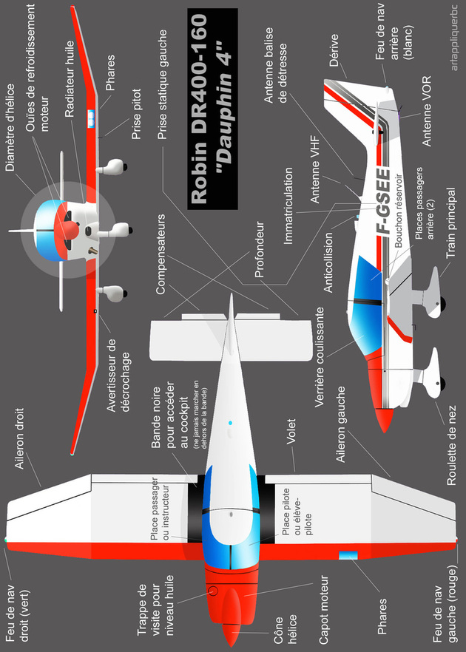
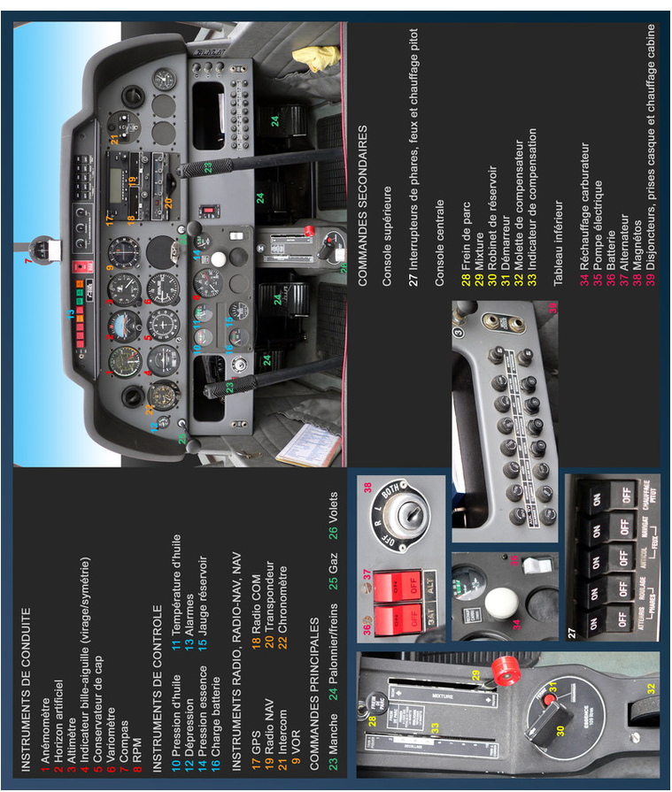
Annexe 2 : les indications en rouge sont des données constructeur. On reporte les masses et on calcule les moments (en m.kg). La sommation nous permet d’avoir la masse totale et le moment total et on en déduit le bras de levier moyen (moment total) / (masse totale).

 | Bras de levier | Masse | Moment
Masse à vide | 0,76 | 542 kg | 413 m.kg
Carburant | 1,07 | 58 kg | 62 m.kg
Pilote et passager avant | 1,00 | 154 kg | 154 m.kg
Bagage zone 1 | 1,63 | 4 kg | 7 m.kg
Bagage zone 2 | 2,13 | 0 kg | 0 m.kg
TOTAUX Décollage | 0,84 m | 757,70 kg | 634,69 m.kg
TOTAUX Atterrissage | 0,83 m | 721,82 kg | 596,30 m.kg
TOTAUX Réservoir vide | 0,82 m | 700,10 kg | 573,06 m.kg

Carburant en L | 80 L | soit 58 kg
Autonomie (sans réserves !) | 03h28
Temps de vol prévu | 02h10
Consommation prévue | 50 L | soit 36 kg

Les points caractéristiques doivent se trouver à l’intérieur de la plage de centrage fournie par le constructeur de l’appareil.

